Tavasszal a rügy fakad,
Énekelnek a madarak.
Daluk oly szép,
Mint az esti ég.

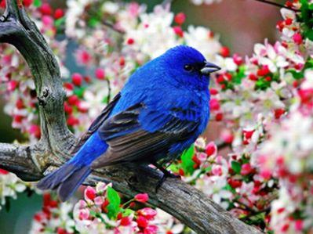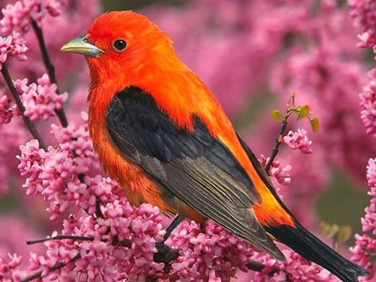

Ha esik eső, ha fúj a szél,
A tavasz akkor is él
A virágok kinyílnak
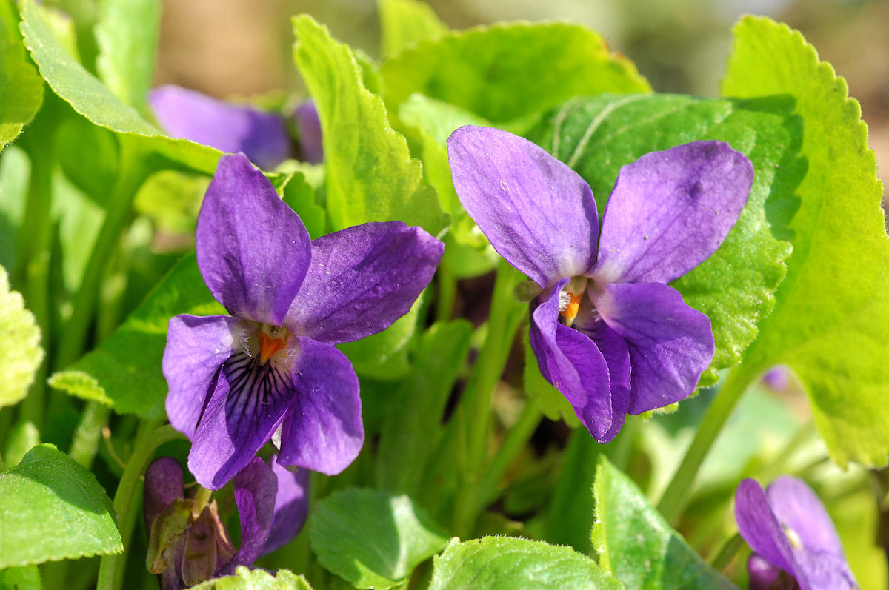
A tavasz újra itt van!
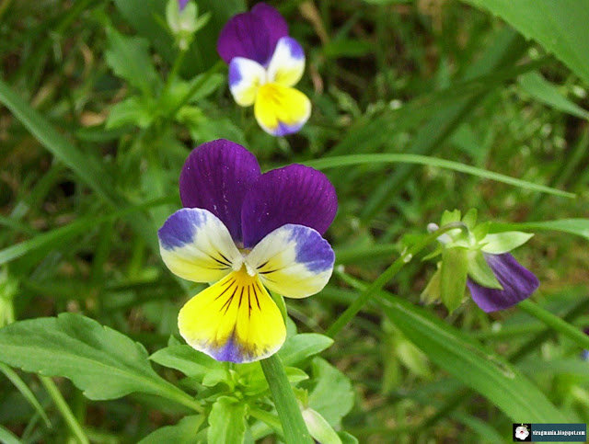

Az ég új csodái,
A természet új jövevényei.
S a tavasz hallatán, szívünkben tűz lobban fel,
Mert a tavasz újra megérkezett!

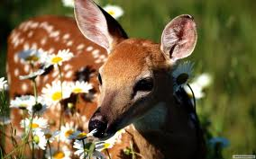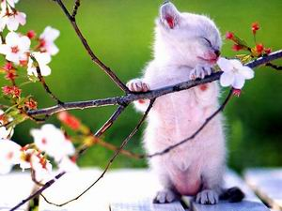

S ha ez az évszak elmúlik,
Szemünkből a könny ki fog csordulni.
Ha majd tél lesz, majd gondolunk reá,
S visszasírjuk a tavasz angyalát!

